Artículo de investigación
Evaluación de modelos compactos para tutoría de inglés sin conexión: estabilidad y límites de un benchmark RAG
Evaluating compact models for offline English tutoring: stability and limitations of a RAG benchmark

Fabián Armando Hoyos Cerón 

Yeison Javier Muñoz Gómez
Juan José Caiza Narváez

RESUMEN
Los tutores educativos con inteligencia artificial suelen depender de internet y de servicios de pago, lo que excluye a instituciones con conectividad o presupuesto limitados. Instalar el modelo en el computador del aula es una alternativa, pero obliga a usar modelos pequeños y abre dos preguntas prácticas, la de cuál escoger y la de cómo saber si responde bien antes de llevarlo ante estudiantes.
La prueba se hizo en laboratorio, sin estudiantes. Se formularon catorce preguntas sobre un libro de inglés de licencia abierta, cada una anclada a las páginas donde está su respuesta, y se ejecutaron bajo siete configuraciones en dos modelos compactos, lo que produjo 196 combinaciones únicas; además, se realizaron 140 ejecuciones para examinar cuatro semillas y repetir una de ellas como control. Todo corrió desde una memoria USB en un computador común sin tarjeta gráfica. Se aplicaron dos criterios automáticos; uno cuenta coincidencia de palabras y el otro compara el significado de la respuesta con el fragmento del libro que la originó. Ninguno contrasta contra una respuesta redactada por un docente, de modo que ambos miden apego al material y no si el sistema enseña bien.
Los dos modelos quedaron casi empatados bajo el criterio semántico (0.795), aunque con catorce preguntas no cabe afirmar equivalencia. El empate exige cautela, porque al partir ambos de los mismos fragmentos el criterio tiende a producir valores parecidos por construcción. Lo más revelador es que los dos criterios ordenan las preguntas de manera casi independiente; no son versiones más o menos estrictas de una misma medida, sino medidas de cosas distintas. En el equipo principal, la diferencia media de velocidad entre modelos fue menor que la dispersión observada dentro de cada modelo.
Queda un procedimiento de prueba reproducible y una advertencia. Los indicadores automáticos de uso habitual miden apego al material fuente, no aprendizaje. Los resultados son preliminares y se limitan a un dominio y un libro.
Palabras clave: tutoría con inteligencia artificial; modelos de lenguaje locales; educación sin conectividad; evaluación automática de respuestas; enseñanza de inglés; estudio preliminar.

ABSTRACT
AI-based educational tutors usually depend on internet access and paid services, which excludes institutions with limited connectivity or budgets. Installing the model on the classroom computer is an alternative, but it forces the use of small models and raises two practical questions, that of which one to choose and that of how to tell whether it answers well before placing it in front of students.
The test was carried out in laboratory conditions, without students. Fourteen questions were written about an openly licensed English textbook, each anchored to the pages where its answer lies, and run under seven settings on two compact models, giving 196 unique combinations; an additional 140 runs were used to examine four seeds and repeat one of them as a control. Everything ran from a USB drive on an ordinary computer with no graphics card. Two automatic criteria were applied; one counts word overlap and the other compares the meaning of the answer with the textbook passage it came from. Neither is checked against an answer written by a teacher, so both measure adherence to the source material rather than whether the system teaches well.
The two models came out almost even under the semantic criterion (0.795), although with fourteen questions equivalence cannot be claimed. The tie calls for caution, because since both start from the same passages the criterion tends to yield similar values by construction. More revealing is that the two criteria rank the questions almost independently; they are not stricter or looser versions of a single measure, but measures of different things. On the primary computer, the mean speed difference between models was smaller than the variation observed within each model.
What remains is a reproducible testing procedure and a caveat. The automatic indicators in common use measure adherence to source material, not learning. The results are preliminary and confined to a single domain and a single textbook.
Keywords: AI tutoring; local language models; offline education; automatic answer scoring; English language teaching; preliminary study.

- INTRODUCCIÓN
Los tutores basados en modelos de lenguaje suelen depender de internet y servicios comerciales, lo que restringe su uso con conectividad o presupuesto limitados. Al cierre de 2023, cerca de un tercio de la población mundial seguía sin internet y solo 41.4 % de los hogares rurales colombianos tenía conexión (Departamento Administrativo Nacional de Estadística [DANE], 2024; International Telecommunication Union [ITU], 2023). La ejecución local reduce esa dependencia, pero exige evaluar los modelos antes de usarlos con estudiantes (Gerganov, 2023).
El tutor portátil funciona desde una memoria USB, sin conexión ni tarjeta gráfica, y usa documentos del docente mediante generación aumentada por recuperación (RAG), un procedimiento que condiciona la respuesta con fragmentos recuperados del corpus (Lewis et al., 2020). Su arquitectura se publicó previamente (Muñoz-Gómez et al., 2026). Aquí se examina qué mide el evaluador y si permite escoger entre dos modelos.
A diferencia del artículo previo, centrado en la arquitectura del tutor, este estudio examina el alcance y la interpretación del puntaje empleado para comparar modelos. Se reconstruyó la expresión implementada, se contrastaron sus componentes automáticos, se midió la variación entre semillas y se comparó una submuestra con la valoración independiente de dos docentes. La contribución es un procedimiento reproducible que separa recuperación, generación y evaluación antes del despliegue. Las pruebas fueron de laboratorio, sin estudiantes.

- METODOLOGÍA
Se realizó un estudio comparativo y exploratorio en condiciones de laboratorio para examinar qué mide el evaluador automático del tutor y si sus resultados permiten diferenciar dos modelos compactos. El procedimiento incluyó la reconstrucción del puntaje implementado, la ejecución de un banco común de preguntas bajo configuraciones controladas, el análisis de la variación entre semillas y una valoración piloto independiente por dos docentes de inglés. No participaron estudiantes ni se midieron resultados de aprendizaje.
  - Sistema y evaluador
El sistema combina búsqueda vectorial y BM25 mediante fusión recíproca de rangos, con pesos de 0.60 y 0.40, respectivamente, y reordena los candidatos con cross-encoder/ms-marco-MiniLM-L-6-v2 (Cormack et al., 2009; Nogueira y Cho, 2019; Robertson y Zaragoza, 2009). La búsqueda vectorial y el evaluador semántico emplean paraphrase-multilingual-MiniLM-L12-v2. Antes de recuperar, el propio modelo generativo traduce la consulta al inglés y produce una formulación alternativa; por ello, la comparación puede quedar condicionada por el modelo desde la etapa de recuperación.
El evaluador ofrece un modo léxico basado en Jaccard y otro semántico basado en incrustaciones. En este último, la puntuación se calcula mediante la Ecuación 1:
$Q(r,q,C)=0.40·grounding(r,C)+0.40·relevance(q,C)+0.20·level_coherence(r,profile)$ (1)
En la ecuación, (r) representa la respuesta generada, (q) la consulta, (C) el conjunto de fragmentos recuperados y (profile) el nivel configurado para el estudiante. Los tres componentes producen valores en el intervalo [0, 1], por lo que el puntaje compuesto también pertenece a ese intervalo. El componente level coherence no evalúa la calidad pedagógica de la explicación, sino su proximidad a la extensión esperada para el nivel seleccionado.
En el modo léxico, el índice de Jaccard calcula la proporción de palabras compartidas respecto del total de palabras distintas. Para relevance, el código compara la consulta con cada fragmento recuperado, conserva el valor máximo, lo multiplica por cinco y limita el resultado a 1; para grounding, concatena partes del contexto, multiplica la coincidencia con la respuesta por ocho y aplica el mismo límite. En el modo semántico, grounding compara la respuesta con el contexto y relevance compara la consulta con los fragmentos mediante cosenos transformados con ((x + 1) / 2). Antes de ambas ramas, el evaluador busca nueve expresiones de negativa. Si detecta una, interrumpe el cálculo ordinario, marca la respuesta como aprobada y asigna 0.80 de manera constante (grounding = 1.00 y relevance = 0.00). Por tanto, ese valor identifica la activación de una rama del código y no una estimación semántica de la respuesta. Los términos y las excepciones se reconstruyeron desde los registros y el código.
El benchmark registró además una medida externa de cobertura de palabras clave. Para cada pregunta de contenido se definieron seis palabras o expresiones esperadas y se calculó la proporción identificada en la respuesta generada. Esta cobertura no corresponde al puntaje Jaccard del modo léxico. La comparación de rangos presentada en la Sección 3.3 utiliza la cobertura de palabras clave y el puntaje de cfg_eval_full sobre las mismas respuestas.
El corpus produjo 339 fragmentos hijo y 299 fragmentos padre. Los fragmentos hijo alcanzaron hasta 512 palabras debido al multiplicador utilizado por el código. Durante la generación, cada fragmento padre incorporado al contexto se recorta a 1200 caracteres; durante la evaluación semántica se procesan hasta cinco fragmentos y se conservan los primeros 512 caracteres de cada uno. Esta combinación de palabras, caracteres y estimaciones de tokens se mantuvo como una limitación del sistema analizado.
  - Banco de pruebas
El corpus fue College ESL Writers (Hall y Wallace, 2018), un libro abierto de 299 páginas. Se formularon doce preguntas de contenido y dos sondas fuera de alcance, vinculadas con páginas o con la ausencia del tema. La Tabla 1 resume la cobertura; el registro conserva enunciado, nivel y anclaje.
Tabla 1. Cobertura de las preguntas de contenido por área. Fuente: autores.
Table 1. Coverage of the content questions by area. Source: authors.
Área | Preguntas | Páginas | Función | Conteo
Gramática | G1-G4 | 191-235 | Contenido | 4
Vocabulario | V1-V3 | 36-150 | Contenido | 3
Escritura | W1-W3 | 68-138 | Contenido | 3
Lectura | R1-R2 | 15-60 | Contenido | 2

El banco cubre gramática, vocabulario, escritura y lectura; F1 y F2 prueban el rechazo de consultas sin respaldo documental.
Cada pregunta se ejecutó con Phi-4-mini-instruct (3.8B) y Qwen2.5-3B-Instruct (3B), en GGUF Q4_K_M (Abouelenin et al., 2025; Yang et al., 2024). Siete configuraciones produjeron 196 combinaciones; la Tabla 2 resume el contraste entre la familia léxica y cfg_eval_full.
Tabla 2. Configuraciones experimentales resumidas por modo de evaluación. Fuente: autores.
Table 2. Experimental settings summarized by evaluation mode. Source: authors.
Modo | Configuraciones | Temperatura | Top-K | Evaluador
Léxica | 6 configuraciones | 0.10-0.70 | 3-10 | Jaccard
Semántica | cfg_eval_full | 0.30 | 5 | embeddings

Las seis configuraciones léxicas variaron la temperatura (0.10–0.70), top_p (0.85–0.95), penalización de repetición (1.05–1.10), longitud máxima de salida (512–800 tokens) y número de fragmentos recuperados (top-k de 3–10). cfg_eval_full conservó los parámetros de cfg_balanced y sustituyó únicamente el evaluador Jaccard por el criterio semántico.
Las ejecuciones principales se realizaron desde una memoria USB en un Intel Core i5 con 8 GB de RAM, SSD SATA, una ventana de 4096 tokens y sin GPU. Para analizar la variación, cfg_eval_full se ejecutó con las semillas 42, 7, 123 y 2026; la semilla 42 se repitió como control de determinismo. Este registro adicional comprende 140 ejecuciones. La semilla controla la trayectoria de muestreo y permite repetir una ejecución bajo las mismas condiciones, aunque el uso normal del sistema no fija ese parámetro.
  - Análisis y valoración docente
El análisis verificó la Ecuación 1, comparó mediante rho de Spearman (Spearman, 1904) el puntaje semántico y la cobertura de palabras clave sobre las mismas doce respuestas por modelo, resumió la variación entre semillas y aplicó Wilcoxon pareado a las medias por pregunta de ambos modelos. El intervalo de confianza del 95 % de la diferencia se calculó mediante la distribución t sobre las doce diferencias pareadas. Las dos sondas se excluyeron del contraste entre semillas; las activaciones del detector ocurridas dentro de preguntas de contenido se conservaron y se informaron por separado. Las inferencias se interpretaron como exploratorias debido al tamaño del banco.
Cinco preguntas seleccionadas mediante muestreo aleatorio estratificado por área, con semilla 20260904, aportaron diez respuestas, una por modelo. Dos docentes de inglés, sin conocer modelo ni puntaje, valoraron corrección, claridad y adecuación al nivel (1 a 5), e indicaron si emplearían cada respuesta sin modificar. Participaron voluntariamente, conocieron el propósito y autorizaron el uso de sus calificaciones y nombres. No hubo intervención educativa ni datos de estudiantes. La asociación entre las calificaciones medias de ambos docentes se estimó mediante el coeficiente rho de Spearman, mientras que la concordancia en la decisión dicotómica de usar cada respuesta sin modificaciones se calculó con el kappa de Cohen (Cohen, 1960).

- RESULTADOS
  - Composición del puntaje
Al recomputar cfg_eval_full a partir de los tres componentes registrados, la diferencia máxima frente al puntaje almacenado fue inferior a 0.001. La Figura 1 muestra los pesos del índice: grounding (0.40) examina el significado de la respuesta, relevance (0.40) compara la pregunta con los fragmentos y level coherence (0.20) considera la longitud. Aunque 60 % cambia con la salida, solo 40 % examina su contenido semántico.
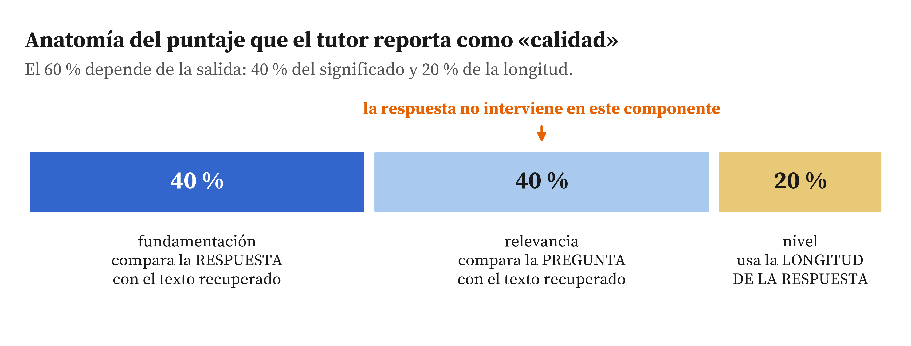
Figura 1. Términos, pesos e insumos de la puntuación reportada. Fuente: autores.
Figure 1. Terms, weights and inputs of the reported score. Source: authors.
La Figura 1 distingue los insumos de cada componente. Relevance compara la consulta reformulada con el contexto recuperado y no recibe la respuesta generada, mientras que level coherence considera únicamente la longitud de la salida. Ambos componentes pueden variar indirectamente entre modelos, porque el modelo interviene tanto en la reformulación de la consulta como en la extensión de la respuesta. El valor de relevance coincidió al tercer decimal en 11 de 12 preguntas durante esta ejecución; esta coincidencia es un resultado empírico y no una propiedad estructural del procedimiento, pues otra expansión o semilla puede recuperar fragmentos distintos.
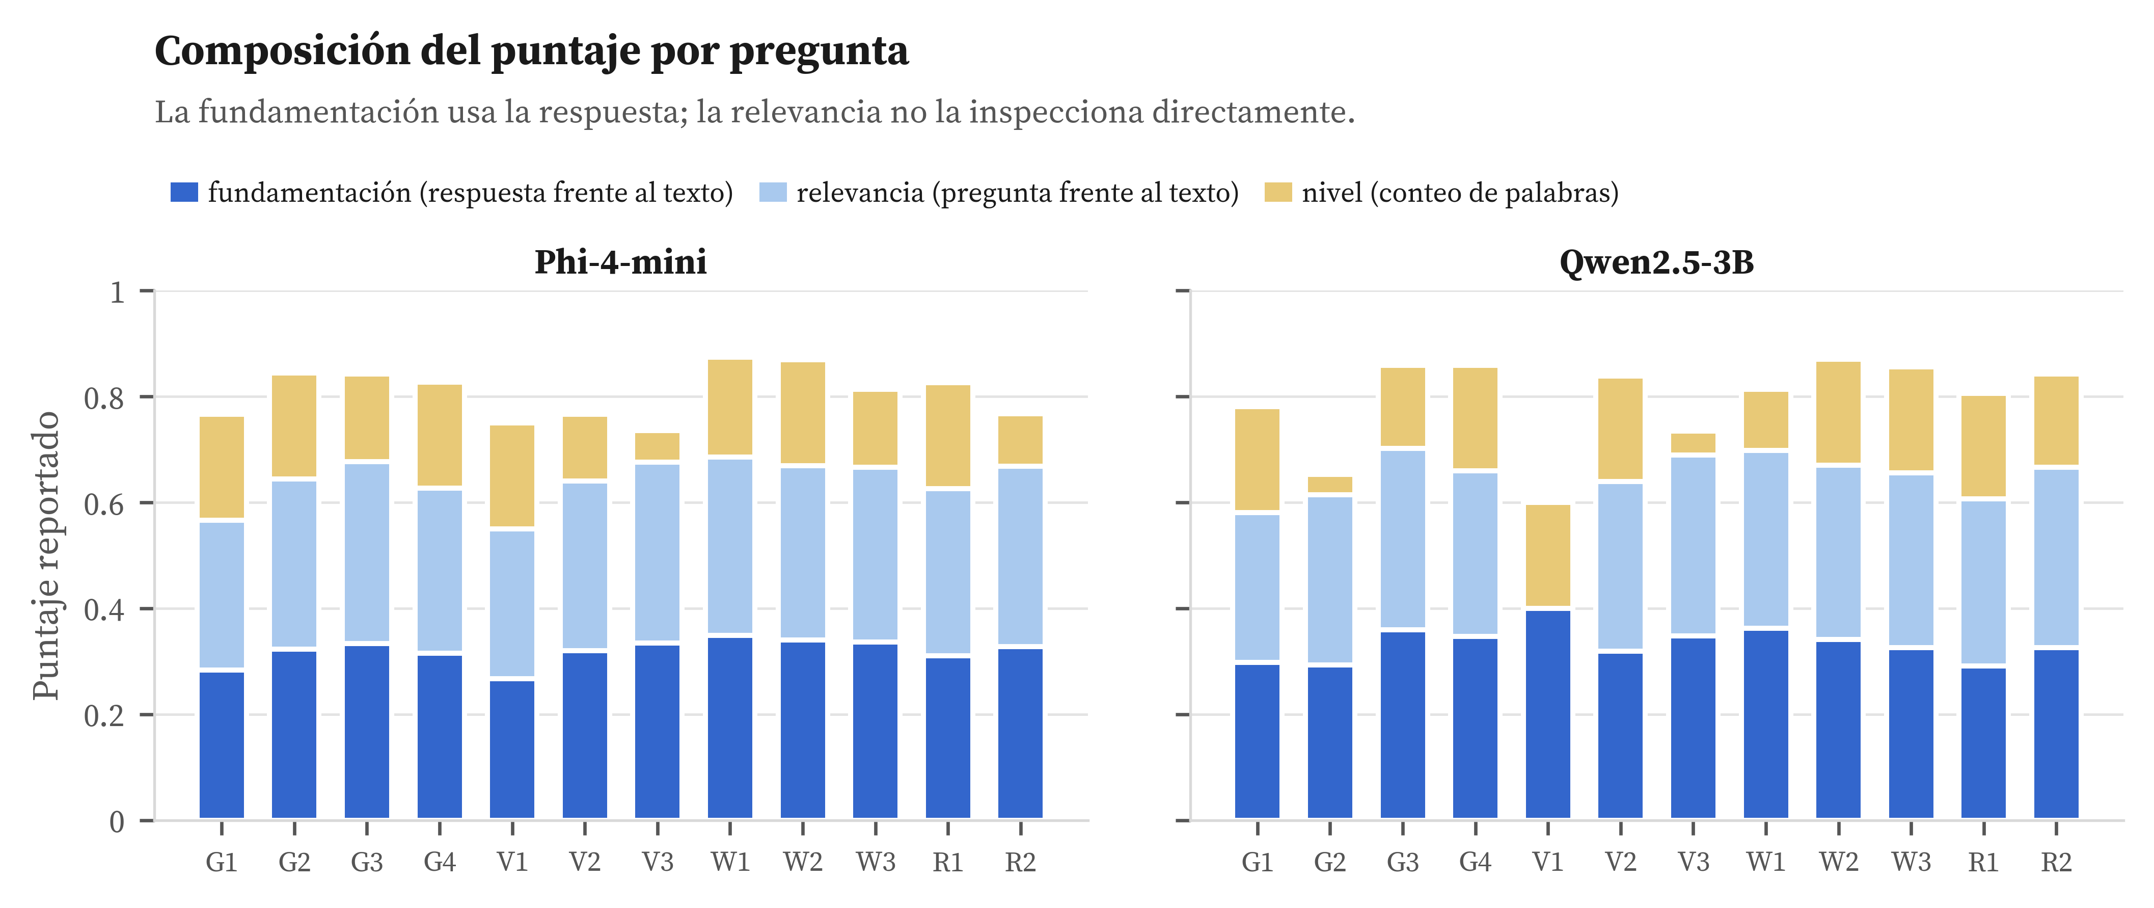
Figura 2. Descomposición de la puntuación según cfg_eval_full para las doce preguntas de contenido. Fuente: autores.
Figure 2. Score decomposition under cfg_eval_full for the twelve content questions. Source: authors.
La Figura 2 confirma que puntajes semejantes pueden provenir de combinaciones distintas de grounding, relevance y longitud.
Cada coseno se traslada de [-1, 1] a [0, 1] mediante (x + 1) / 2. Un coseno de 0 se vuelve 0.50 y uno de 0.20 se vuelve 0.60. El umbral global de 0.60 combina dos cosenos transformados y la longitud, por lo que no equivale a un coseno directo de 0.20.
  - Rechazos y respuestas inadecuadas
El detector asignó 0.80 al reconocer una negativa: 4 de 98 celdas de Phi-4-mini y 18 de 98 de Qwen2.5-3B. La Tabla 3 separa rechazos correctos y falsos. Una tasa baja tampoco implica mejor discriminación: Phi respondió diez veces a sondas ajenas y Qwen rechazó seis preguntas con respaldo.
Tabla 3. Comportamiento ante sondas fuera de alcance y preguntas de contenido con respaldo. Fuente: autores.
Table 3. Behavior on out-of-scope probes and supported content questions. Source: authors.
Modelo | Rechazo correcto | Rechazo falso | Respuesta alternativa
Phi-4-mini | 4 / 14 (28.6 %) | 0 / 84 (0.0 %) | 4 / 98 (4.1 %)
Qwen2.5-3B | 12 / 14 (85.7 %) | 6 / 84 (7.1 %) | 18 / 98 (18.4 %)
Nota. Los denominadores corresponden a 14 ejecuciones de sondas, 84 ejecuciones de preguntas de contenido y 98 ejecuciones totales por modelo. “Respuesta alternativa” reúne cualquier activación del detector de negativa, incluidos los rechazos correctos y los falsos rechazos.
La Tabla 3 muestra fallos de signo distinto. Phi activa pocas respuestas alternativas, pero responde con mayor frecuencia a consultas que no tienen respaldo en el material recuperado. Qwen rechaza más sondas fuera de alcance, aunque también descarta seis preguntas que sí disponían de evidencia. Por ello, la tasa de activación no debe interpretarse por sí sola como mejor capacidad de discriminación; es necesario considerar conjuntamente los rechazos correctos y los falsos rechazos.
  - Criterios, modelos y variación
En las doce preguntas de contenido, el puntaje de cfg_eval_full y la cobertura de palabras clave mostraron poca asociación monotónica: rho = −0.273 (p = 0.390) en Phi y rho = −0.066 (p = 0.839) en Qwen. Estas cifras describen la muestra observada y no demuestran independencia estadística entre las medidas. El promedio semántico original redondeó a 0.795, pero incluye las sondas y no demuestra equivalencia entre modelos.
Al excluir las dos sondas y promediar las doce preguntas de contenido sobre cuatro semillas, Phi obtuvo 0.8030 y Qwen 0.8010. La diferencia fue 0.0021 (IC 95 % [−0.0222, +0.0263]); Wilcoxon dio W = 31.0 y p = 0.569. La desviación interna media fue 0.037 y la diferencia absoluta entre modelos, 0.025 (Figura 3).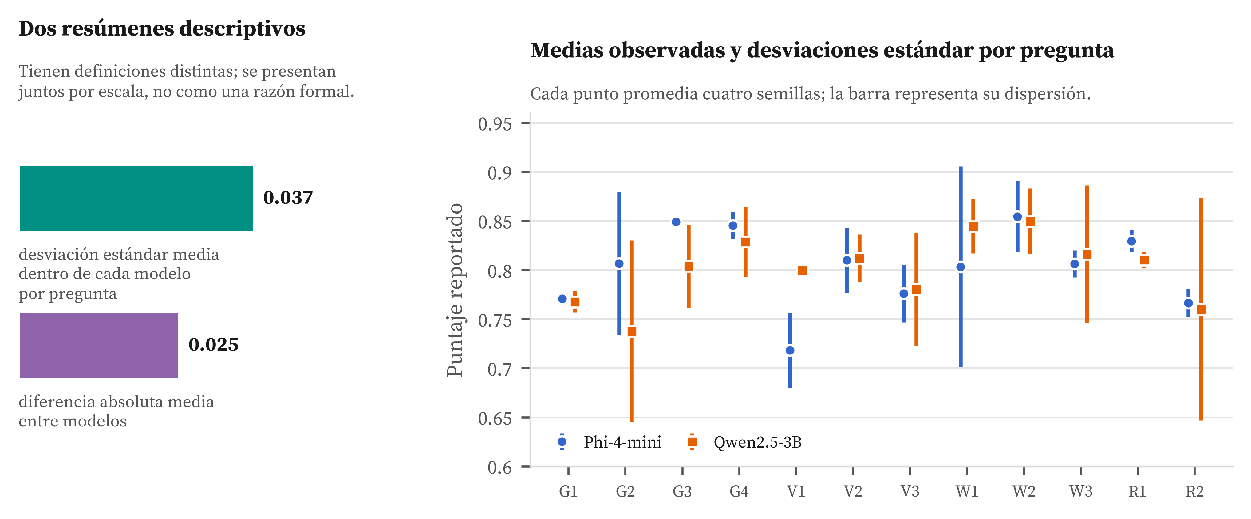
Figura 3. Variación intramodelo y diferencias absolutas entre las medias de ambos modelos en cuatro semillas. Fuente: autores.
Figure 3. Within-model variation and absolute differences between model means across four seeds. Source: authors.
La dispersión interna supera la diferencia media entre modelos; una corrida no permite ordenarlos de forma estable. En las doce preguntas de contenido, la repetición de la semilla 42 reprodujo el texto y el puntaje en el entorno observado, aunque el uso normal del sistema no fija ese parámetro. En las 98 ejecuciones principales por modelo, Phi alcanzó 1.82 tokens/s (DE = 0.83; rango = 0.05–4.51) y Qwen 1.96 tokens/s (DE = 1.37; rango = 0.20–5.99). La dispersión interna superó la diferencia entre medias, por lo que el equipo observado no sustenta una ventaja estable de velocidad.
  - Valoración docente
Los docentes usaron la escala de forma distinta (medias de 3.33 y 1.93) y usarían tres respuestas sin modificar, pero no las mismas. Coincidieron en cuatro decisiones; kappa fue −0.429. La asociación entre sus calificaciones fue rho = −0.501 (p = 0.140), y la del indicador con cada docente fue rho = +0.137 (p = 0.706) y +0.259 (p = 0.469).
Tabla 4. Calificaciones y decisiones de uso de la submuestra docente. Fuente: autores.
Table 4. Teacher ratings and use decisions for the evaluated subsample. Source: authors.
Código | Modelo | Ítem | Puntaje automático | T1 C/Cl/L | Uso | T2 C/Cl/L | Uso
R01 | Qwen2.5-3B | V2 | 0.839 | 3 / 3 / 3 | no | 3 / 1 / 1 | no
R02 | Phi-4-mini | G2 | 0.844 | 4 / 4 / 3 | sí | 1 / 2 / 1 | no
R03 | Qwen2.5-3B | W3 | 0.856 | 4 / 3 / 3 | sí | 1 / 1 / 1 | no
R04 | Qwen2.5-3B | G2 | 0.653 | 3 / 3 / 3 | no | 1 / 1 / 1 | no
R05 | Qwen2.5-3B | R1 | 0.806 | 4 / 4 / 4 | sí | 1 / 1 / 1 | no
R06 | Phi-4-mini | R1 | 0.826 | 4 / 4 / 4 | no | 1 / 1 / 2 | no
R07 | Phi-4-mini | V2 | 0.766 | 3 / 3 / 3 | no | 3 / 2 / 2 | sí
R08 | Qwen2.5-3B | G3 | 0.859 | 3 / 3 / 3 | no | 4 / 4 / 2 | sí
R09 | Phi-4-mini | W3 | 0.814 | 3 / 3 / 3 | no | 4 / 3 / 3 | sí
R10 | Phi-4-mini | G3 | 0.842 | 4 / 3 / 3 | no | 4 / 3 / 2 | no
Resumen |  |  | 0.810 | 3.33 | 3 / 10 | 1.93 | 3 / 10
Nota. T1 y T2 identifican a los docentes; C corresponde a corrección, Cl a claridad y L a adecuación al nivel. Uso indica si la respuesta se emplearía en el aula sin modificaciones. En la fila de resumen, Puntaje automático, T1 y T2 corresponden a medias; las dos columnas de Uso presentan el número de respuestas aceptadas sin modificación.
Con dos evaluadores y diez respuestas, el piloto no ofrece un patrón humano estable para calibrar el índice. La Figura 4 resume el desacuerdo. Los comentarios añadieron requisitos no cubiertos: ejemplos en inglés, usos reales y correspondencia con el modo pedagógico.
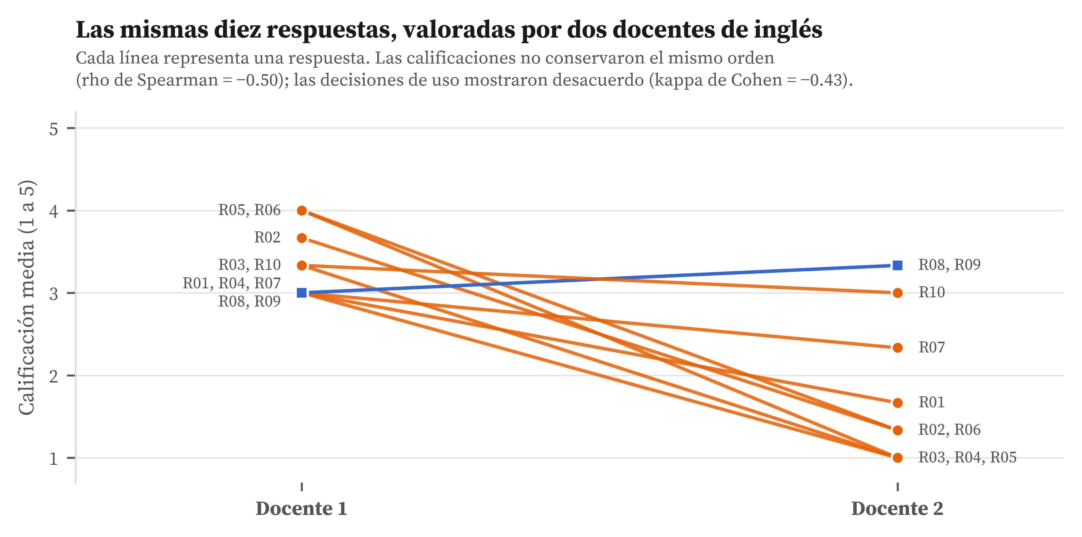
Figura 4. Calificaciones asignadas de forma independiente por dos profesores de inglés. Fuente: autores.
Figure 4. Ratings assigned independently by two English teachers. Source: authors.
Las líneas muestran bajo acuerdo entre docentes, no una jerarquía fiable entre respuestas. Las calificaciones no conservaron el mismo orden (rho de Spearman = −0.50); las decisiones de uso mostraron desacuerdo (kappa de Cohen = −0.43). El patrón combina una diferencia en el uso de la escala con desacuerdos sobre casos concretos, por lo que una calificación alta de un evaluador no permite anticipar la del otro. Con dos docentes y diez respuestas, estas valoraciones no constituyen una referencia estable para calibrar el indicador ni permiten ordenar los modelos; su aporte consiste en señalar que la rúbrica y los criterios de uso en el aula deben precisarse antes de ampliar la evaluación.
- DISCUSIÓN Y CONCLUSIONES
Los dos modelos alcanzaron 0.795 en la ejecución semántica original, pero esta coincidencia no demuestra equivalencia. Al excluir las sondas y examinar cuatro semillas, Phi obtuvo 0.8030 y Qwen 0.8010; la diferencia fue menor que la variación observada entre ejecuciones y la prueba pareada no permitió establecer una superioridad. El puntaje semántico y la cobertura de palabras clave también mostraron poca asociación en el orden de las preguntas de esta muestra. En estas condiciones, una media agregada describe una corrida, pero no basta para seleccionar un modelo sin revisar la estabilidad, la recuperación y los tipos de fallo.
La descomposición del indicador permite precisar su alcance. Grounding relaciona la respuesta con el contexto, relevance relaciona la consulta con los fragmentos recuperados y level coherence aproxima la extensión esperada para el perfil declarado. Ninguno de estos componentes determina si una explicación es pedagógicamente adecuada o si produce aprendizaje. Además, las respuestas alternativas reciben una constante favorable fuera de la ecuación ordinaria, por lo que deben analizarse por separado. Una decisión de despliegue debería considerar el puntaje por componentes, los falsos rechazos, las respuestas a consultas sin evidencia, la estabilidad entre ejecuciones y la velocidad disponible en el equipo de destino.
El piloto docente tampoco proporciona todavía una referencia humana estable para calibrar el indicador. La diferencia entre las calificaciones no implica ausencia de criterio profesional, sino que la rúbrica permite interpretaciones distintas sobre corrección, claridad, nivel y uso sin modificaciones. Los comentarios cualitativos convirtieron esa diferencia en requisitos verificables para una siguiente versión, entre ellos incluir ejemplos en inglés, relacionar las explicaciones con situaciones reales de uso y comprobar que la respuesta corresponda con el modo pedagógico solicitado.
El alcance se limita a un evaluador, un libro, un dominio, catorce preguntas, cuatro semillas y un equipo principal. Las velocidades describen ese entorno y no pueden generalizarse a otras máquinas. Tampoco participaron estudiantes ni se midieron resultados de aprendizaje. El procedimiento permite localizar diferencias de recuperación, respuesta y estabilidad antes del despliegue, pero no reemplaza una evaluación educativa. El trabajo posterior deberá ampliar corpus, modelos y evaluadores, precisar la rúbrica docente y contrastar por separado el apego al material, la adecuación pedagógica y el aprendizaje.

- AGRADECIMIENTOS
Los autores agradecen a la Institución Universitaria Colegio Mayor del Cauca, al grupo I+D Informática, al semillero BETABIT y a Juan Pablo Machado Vélez y Stevens Álvarez Domínguez, quienes participaron voluntariamente y autorizaron el uso de sus calificaciones y nombres.
- Referencias
Abouelenin, A., Ashfaq, A., Atkinson, A., Awadalla, H., Bach, N., Bao, J., Benhaim, A., Cai, M., Chaudhary, V., Chen, C., Chen, D., Chen, D., Chen, J., Chen, W., Chen, Y.-C., Chen, Y.-L., Dai, Q., Dai, X., Fan, R., . . . Zhou, X. (2025). Phi-4-Mini technical report: Compact yet powerful multimodal language models via Mixture-of-LoRAs [Preprint]. arXiv. https://doi.org/10.48550/arXiv.2503.01743
Cohen, J. (1960). A coefficient of agreement for nominal scales. Educational and Psychological Measurement, 20(1), 37–46. https://doi.org/10.1177/001316446002000104
Cormack, G. V., Clarke, C. L. A. y Büttcher, S. (2009). Reciprocal rank fusion outperforms Condorcet and individual rank learning methods. En J. Allan, J. A. Aslam, M. Sanderson, C. Zhai y J. Zobel (Eds.), Proceedings of the 32nd International ACM SIGIR Conference on Research and Development in Information Retrieval (pp. 758–759). Association for Computing Machinery. https://doi.org/10.1145/1571941.1572114
Departamento Administrativo Nacional de Estadística. (2024). Indicadores básicos de tenencia y uso de tecnologías de la información y las comunicaciones (TIC) en hogares y personas de 5 y más años de edad: Departamental 2023 [Boletín técnico]. https://www.dane.gov.co/files/operaciones/TICH/bol-TICH-2023.pdf
Gerganov, G. (2023). llama.cpp: LLM inference in C/C++ [Software]. GitHub. https://github.com/ggml-org/llama.cpp
Hall, B. y Wallace, E. (2018). College ESL writers: Applied grammar and composing strategies for success. University System of Georgia. https://oer.galileo.usg.edu/english-textbooks/14/
International Telecommunication Union. (2023). Facts and figures 2023: Internet use. https://www.itu.int/itu-d/reports/statistics/2023/10/10/ff23-internet-use/
Lewis, P., Perez, E., Piktus, A., Petroni, F., Karpukhin, V., Goyal, N., Küttler, H., Lewis, M., Yih, W.-T., Rocktäschel, T., Riedel, S. y Kiela, D. (2020). Retrieval-augmented generation for knowledge-intensive NLP tasks. En H. Larochelle, M. Ranzato, R. Hadsell, M. F. Balcan y H. Lin (Eds.), Advances in Neural Information Processing Systems (Vol. 33, pp. 9459–9474). Curran Associates, Inc. https://proceedings.neurips.cc/paper/2020/hash/6b493230205f780e1bc26945df7481e5-Abstract.html
Muñoz-Gómez, Y. J., Hoyos-Cerón, F. A. y Caiza-Narváez, J. J. (2026). Design of a portable retrieval-augmented generation architecture for offline intelligent tutoring on resource-constrained hardware. Entramado, 22(2), e-13645. https://doi.org/10.18041/1900-3803/entramado.2.13645
Nogueira, R. y Cho, K. (2019). Passage re-ranking with BERT [Preprint]. arXiv. https://doi.org/10.48550/arXiv.1901.04085
Robertson, S. y Zaragoza, H. (2009). The probabilistic relevance framework: BM25 and beyond. Foundations and Trends in Information Retrieval, 3(4), 333–389. https://doi.org/10.1561/1500000019
Spearman, C. (1904). The proof and measurement of association between two things. The American Journal of Psychology, 15(1), 72–101. https://doi.org/10.2307/1412159
Yang, A., Yang, B., Zhang, B., Hui, B., Zheng, B., Yu, B., Li, C., Liu, D., Huang, F., Wei, H., Lin, H., Yang, J., Tu, J., Zhang, J., Yang, J., Yang, J., Zhou, J., Lin, J., Dang, K., . . . Qiu, Z. (2024). Qwen2.5 technical report [Preprint]. arXiv. https://doi.org/10.48550/arXiv.2412.15115
Disponibilidad de datos y código. Los datos anonimizados, scripts de verificación y figuras se encuentran en https://github.com/YeisonMunoz69/PocketMentorEDU, carpeta reproducibility/lhxt2026

Institución Universitaria Colegio Mayor del Cauca, Popayán, Colombia, Ingeniero Informático, fahoyos@unimayor.edu.co Código ORCID: https://orcid.org/0009-0007-3338-787X
Institución Universitaria Colegio Mayor del Cauca, Popayán, Colombia, Ingeniero Informático, yjmunoz@unimayor.edu.co Código ORCID: https://orcid.org/0009-0007-5178-0667
Institución Universitaria Colegio Mayor del Cauca, Popayán, Colombia, Ingeniero Informático, Magíster, juanjosecaiza@unimayor.edu.co Código ORCID: https://orcid.org/0000-0002-8582-5946

